ANIMATOR, Vol.1,No.2, Jan-April 2023. Website : http://animator.uho.ac.id/index.php/journal

◼1 **CCS**, Vol.x, No.x, July xxxx, pp. 1~5

**Sistem Monitoring Alat Pendeteksi Kebakaran Hutan Berbasis Mikrokontroler NodeMCU ESP8266**

**Fajar1, LM Fid Aksara2, Statiswaty3**

1,2,3Universitas Halu Oleo, Kampus Hijau Bumi Tridharma Andounohu, 0401 3194347 e-mail: **\*1fajarkdi59@gmail.com,** 2statiswaty@uho.ac.id, 3fid.aksara@uho.ac.id

**Abstrak**

Kebakaran merupakan peristiwa yang tidak dikehendaki oleh manusia. Hal ini mengarah kepada pentingnya menjaga suatu ruangan dari bahaya kebakaran yang berakibat fatal,yang mana kejadian ini dapat terjadi tidak mengenal tempat dan waktu, bisa terjadi dimana saja dan kapan saja. Kebakaran dapat mengakibatkan kerugian material atau kerugian korban jiwa. Dari riset data yang diambil dari Dinas Kebakaran Kota Kendari menyebutkan selama Januari hingga akhir Maret 2022 menangani sedikitnya 16 kasus kebakaran dengan berbagai penyebab. Umumnya kasus kejadian kebakaran diketahui oleh pemilik atau masyarakat saat kondisi api sudah mulai membesar, asap hitam yang keluar dari suatu bangunan atau gedung, ataupun terjadi ledakan dan akhirnya dapat menimbulkan kerugian yang sangat besar bahkan memberikan dampak trauma psikologis bagi korbannya.

Untuk itu di perlukan alat yang bisa mendeteksi kebarakaran api, asap dan suhu lingkungan. Perancangan alat pendeteksi kebakaran ini adalah rancangan sistem yang terhubung melalui jaringan internet dan dapat memberikan informasi jika terjadi adanya indikasi kebakaran kepada pihak terkait melalui Monitoring yang diharapkan dapat mencegah terjadinya kebakaran dalam skala besar. Alat pendeteksi kebakaran ini menggunakan mikrokontroler yang sudah di lengkapi dengan beberapa sensor yaitu dengan DHT11, Flame sensor dan MQ-2. Jika Flame sensor terdeteksi adanya api maka alarm Buzzer akan berbunyi. Jika MQ-2 mendeteksi adanya asap dengan kepadatan melebihi angka 150 ppm maka dihalaman monitoring akan menampilkan angka yang sama dan akurat.

**Kata kunci**— *Monitoring*, Flame Sensor, MQ-2, DHT11, NodeMCU ESP8266

# Abstract

*Fire is an unwanted event by humans. This leads to the importance of protecting a room from a fire hazard which can be fatal, in which this incident can occur regardless of place and time, can happen anywhere and anytime. Fire can cause material loss or loss of life. From research data taken from the Kendari City Fire Department, it is stated that during January to the end of March 2022, at least 16 cases of fire were handled with various causes. Generally, cases of fire incidents are known to owners or the public when the fire conditions have started to grow, black smoke is coming out of a building or buildings, or an explosion occurs and can eventually cause huge losses and even have a psychological trauma impact on the victims.*

*For that we need a tool that can detect fire, smoke and ambient temperature. The design of this fire detection device is a system design that is connected via the internet network and can provide information if there is an indication of fire to related parties through monitoring which is expected to prevent large-scale fires. This fire detection device uses a microcontroller which is equipped with several sensors, namely DHT11, Flame sensor and MQ-2. If the Flame sensor detects a fire, the Buzzer alarm will sound. If the MQ-2 detects smoke with a density exceeding 150 ppm, the monitoring page will display the same and accurate number..*

***Keywords***— *Monitoring, Flame Sensor, MQ-2, DHT11, NodeMCU ESP8266*

*Received June 1st,2012; Revised June 25th, 2012; Accepted July 10th, 2012*

2 ◼ *Sistem Monitoring Alat Pendeteksi Kebakaran Hutan ...*

ISSN: 1978-1520

**1. PENDAHULUAN**

Indonesia merupakan negara hutan hujan tropis terluas ketiga di dunia. Luas hutan di Indonesia yaitu 125.797.052 Ha dengan realisasi penetapan hingga Desember 2021 seluas 90.233.159. Terjadi lonjakan luas penetapan kawasan hutan dalam periode 10 tahun terakhir secara signifikan menjadi total sebesar 72% dari total luas kawasan hutan Indonesia.

Taman Nasional Rawa Aopa

Watumohai menjadi salah satu taman nasional tua yang dikukuhkan di Indonesia, pada tahun 1990 karena di tahun yang sama juga menjadi tahun pengukuhan UU Konservasi Sumberdaya Alam Hayati dan Ekosistemnya yang menjadi payung hukum pengelolaan taman nasional dan kawasan konservasi lainnya di Indonesia.[1]

Kasus kebakaran di Taman Rawa Aopa Watumohai pada 24 dan 25 Januari 2021 memakan luas lahan sebanyak 12 hektare. Kejadian kebakaran sudah berlangsung selama dua jam hingga diketahui oleh pihak Taman Rawa Aopa. Namun kebakaran berhasil dipadamkan oleh petugas Brigade Pengendalian Kebakaran Hutan dan Lahan (Brigdalkarhut). Lalu pada 29 Januari 2021 Taman Rawa Aopa kembali terjadi kebakaran dan memakan 4,5 hektare luas lahan.[2]

Kebakaran merupakan salah satu bencana yang sering terjadi di daerah pemukiman penduduk di Indonesia yang menyebabkan terjadinya korban jiwa dan kerugian material, hal ini dikarenakan kurangnya proteksi aktif dan pasif terhadap gejala dini pada kebakaran.

Umumnya kasus kejadian kebakaran diketahui oleh pemilik atau masyarakat saat kondisi api sudah mulai membesar, asap hitam yang keluar dari suatu hutan, gedung, ataupun terjadi ledakan dan akhirnya dapat menimbulkan kerugian yang sangat besar bahkan memberikan dampak trauma psikologis bagi korbannya.

Salah satu sistem proteksi pasif yang sering digunakan untuk mendeteksi gejala dini pada kebakaran yaitu menggunakan alat pendeteksi kebakaran. Alat pendeteksi kebakaran merupakan alat yang berfungsi untuk memberikan sinyal atau tanda bahaya bila terjadi potensi kebakaran

Cara kerja alat ini mendeteksi potensipotensi kebakaran seperti gumpalan asap, temperatur tinggi, dan adanya api yang tidak biasa, dimana alat ini mendeteksi potensi kebakaran tersebut yang akan secara otomatis memberikan sinyal atau peringatan tanda bahaya.

Salah satu teknologi yang banyak digunakan untuk mengembangkan alat pendeteksi kebakaran adalah *WSN* *(Wireless Sensor Network). Wireless Sensor Network (WSN)* adalah sebuah sistem berbasiskan jaringan *wireless* yang bentuk data-data digital pada dunia komputer. Secara umum *Wireless Sensor Network (WSN)* atau sensor jaringan nirkabel merupakan suatu peralatan sistem *embedded* (tertanam) yang di dalamnya terdapat satu atau lebih sensor dan dilengkapi dengan peralatan sistem komunikasi atau bisa disebut sensor yang bekerja tanpa

menggunakan kabel.[3]

Berdasarkan latar belakang yang telah diuraikan diatas maka penulis mengambil topik penelitian dengan judul **”**Sistem *Monitoring* Alat Pendeteksi Kebakaran Hutan Berbasis Mikrokontroler NodeMCU ESP8266**”**. Alat yang di gunakan yaitu sensor MQ 2, Flame sensor dan Sensor DHT11. Alat ini akan mendeteksi suhu, gas dan api terhadap kebakaran, dan menampilkannya pada website yang dapat diakses sehingga dapat melakukan pencegahan kebakaran secara meluas.

1. Mikrokontroler

Mikrokontroler adalah salah satu dari bagian dasar suatu sistem komputer dan merupakan komponen pengendali utama. Mikrokontroler pada komputasi fisik merupakan sketsa atau konsep agar dapat memahami hubungan antara lingkungan yang sifatnya *analog* dan *digital*.[4]

NodeMCU ESP8266 merupakan modul *wifi* yang berfungsi sebagai perangkat tambahan mikrokontroler seperti Arduino agar dapat terhubung langsung dengan *wifi* dan membuat koneksi *TCP/IP*. Modul ini membutuhkan daya sekitar 3.3v dengan memiliki tiga mode *wifi* yaitu *station*, access *point* dan *both*. Modul yang dilengkapi dengan prosesor, memori dan GPIO *(General –*

**IJCCS**  Vol. x, No. x, July 201x : first_page – end_page

*purpose Input/Output)* dimana jumlah pin bergantung dengan jenis ESP8266 yang digunakan. Modul ini berdiri sendiri tanpa menggunakan mikrokontroler apapun karena sudah memiliki komponen yang sudah tersedia dan memiliki *IC/Chip* yang ada pada modul

NodeMCU ESP 8266. [5]

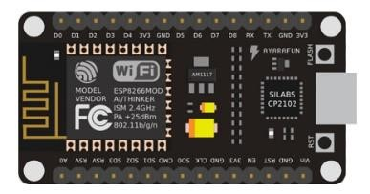

Gambar 1 NodeMcu ESP8266

1. Flame sensor

Flame sensor merupakan sensor yang mempunyai fungsi sebagai pendeteksi nyala api yang dimana api tersebut memiliki panjang gelombang antara 760nm – 1100nm. Sensor ini menggunakan *infrared* sebagai *tranduser* dalam mensensing kondisi nyala api.

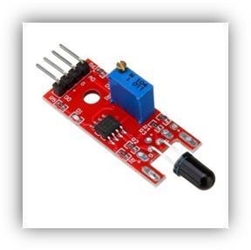

Gambar 2 Flame Sensor

1. Sensor MQ-2

Sensor MQ-2 berfungsi untuk mendeteksi keberadaan asap yang berasal dari gas mudah terbakar di udara. Pada dasarnya sensor ini terdiri dari tabung aluminium yang dikelilingi oleh silikon dan di pusatnya ada elektroda yang terbuat dari aurum di mana ada element pemanasnya.

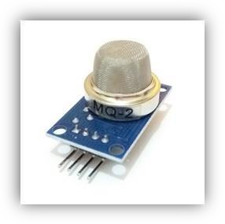

Gambar 3 Sensor MQ-2

1. DHT11

Sensor DHT11 merupakan sensor suhu dan kelembaban yang terintegrasi dalam satu modul. Sensor tersebut memiliki sinyal keluaran berupa sinyal *digital* yang sudah dikalibrasi. Sensor DHT11 layak digunakan untuk mengukur suhu lingkungan karena memiliki keakuratan yang cukup baik berdasarkan hasil pengukuran suhu yang dihasilkan memiliki selisih yang tidak begitu besar dengan *thermometer* *analog*.

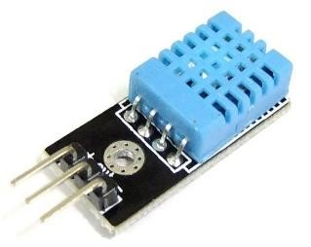

Gambar 4 DHT11

2. METODE PENELITIAN

***Unified* *Modeling* *Language*** adalah suatu metode dalam pemodelan secara visual yang digunakan sebagai sarana perancangan sistem berorientasi objek. Awal mulanya, *UML* diciptakan oleh *Object Management Group* dengan versi awal 1.0 pada bulan Januari 1997. *UML* juga dapat didefinisikan sebagai suatu bahasa standar visualisasi, perancangan, dan pendokumentasian sistem, atau dikenal juga sebagai bahasa standar penulisan *blueprint* sebuah *software. UML* diharapkan mampu mempermudah pengembangan piranti lunak (RPL) serta memenuhi semua kebutuhan pengguna dengan efektif, lengkap, dan tepat. Hal itu termasuk faktor-faktor *scalability, robustness, security*, dan sebagainya. UMLjuga dapat digunakan sebagai alat *transfer* ilmu tentang sistem aplikasi yang akan dikembangkan dari *developer* satu ke *developer* lainnya. UMLsangat penting bagi sebagian orang karena UMLberfungsi sebagai *bridge* atau jembatan penerjemah antara pengembang sistem dengan pengguna. Di sinilah pengguna dapat memahami sistem yang nantinya akan dikembangkan. UMLbanyak juga digunakan di perusahaan besar seperti *IBM, Microsoft* dan sebagainya.[6]

|  |
| --- |
| 2 ◼ *Sistem Monitoring Alat Pendeteksi Kebakaran Hutan ...*  ISSN: 1978-1520 |

***Rational Unified Proses*** *a*dalah kerangka proses yang menyediakan simulasi sistem pada industri untuk sistem, software, implementasi, dan manajemen proyek yang efektif. RUP adalah salah satu dari sekian banyak proses yang terdapat di dalam Rational Process Library, yang memberikan simulasi terbaik untuk pengembangan atau kebutuhan proyek.

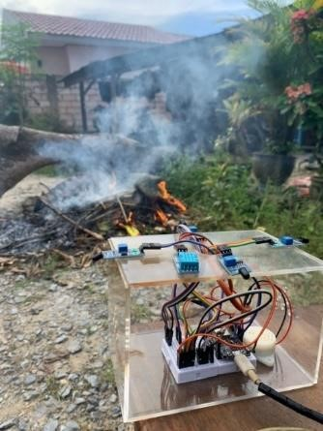

a). *Inception* (Permulaan)

Pada fase ini dilakukan proses pengidentifikasian sistem, dilakukan dengan menganalisis kebutuhan sistem, melakukan kajian tehadap penelitian yang terkait dengan sistem *monitoring* menggunakan WSNdan *Web GIS.*

b). *Elaboration* (Perencanaan)

Setelah menentukan ruang lingkup penelitian, selanjutnya pada fase ini akan dilakukan perancangan dan analisis sistem menggunakan *Unified Modeling Languange (UML)* yang meliputi *use case*, *Activity* diagram dan *class* diagram.

c). *Construction* (Konstruksi)

Proses yang dilakukan pada fase ini adalah mengimplementasikan kode sesuai perancangan yang telah dilakukan sebelumnya sehingga menjadi sistem yang dapat digunakan. Bahasa pemrograman yang akan digunakan dalam penilitian ini adalah HTML, PHP, bahasa C dan framework yang di gunakan yaitu Codeigniter. Adapun *database* yang akan peneliti gunakan yaitu XAMPP dan MYSQL. d). *Transition* (Perpindahan)

Pada fase ini akan dilakukan pengujian dan perpindahan pada sistem yang telah dibangun. Adapun bentuk pengujian yang akan dilakukan dengan menampilkan data perbandingan keakuratan sensor MQ-2, sensor DHT11 dan Flame sensor.

3. HASIL DAN PEMBAHASAN

1. Impelementasi Sistem

Pada implementasi ini akan dijelaskan masing-masing kegunaan komponen utama alat seperti pada gambar 5. Sensor DHT11 berguna untuk mendeteksi suhu dan kelembaban lingkungan, sensor MQ-2 berguna untuk mendeteksi kandungan gas lingkungan sekitar, seperti gas karbonmonoksida, buthana dan sebagainya. Sedangkan Flame sensor berguna untuk mendeteksi api ketika terjadi kebakaran. Selanjutnya setelah inputan dari masingmasing sensor lalu akan dikirim ke NodeMCU ESP8266 dan akan diproses lalu dikirimkan ke *website.*

Gambar 5 Implementasi

1. Halaman *Monitoring*

Tampilan halaman monitoring seperti kode titik alat, nama titik, lokasi, kondisi asap, serta tingkat kewaspadaan yang dapat dilihat dari suhu *monitoring*.

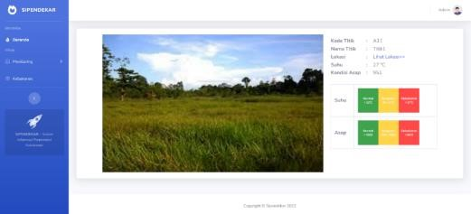

Gambar 6 Halaman *Monitoring*

1. Arsitektur Software

Menampilkan *software* yang digunakan untuk membuat program pada NodeMCU yaitu Arduino IDE dengan menggunakan bahasa C sedangkan untuk membangun *website* *monitoring* saya menggunakan *framework* *codeigniter* (CI) dan bahasa pemrograman PHP, HTML, CSS, Java sehingga dapat menampilkan sebuah halaman *interface website monitoring*, dan ini dibuat berdasarkan perancangan *user interface* yang telah dijelaskan dan disesuaikan dengan komponen yang tersedia pada *framework*. Implementasi *user interface* ditampilkan dalam bentuk *screen shoot* dari *website*.

|  |
| --- |
| **IJCCS**  Vol. x, No. x, July 201x : first_page – end_page |

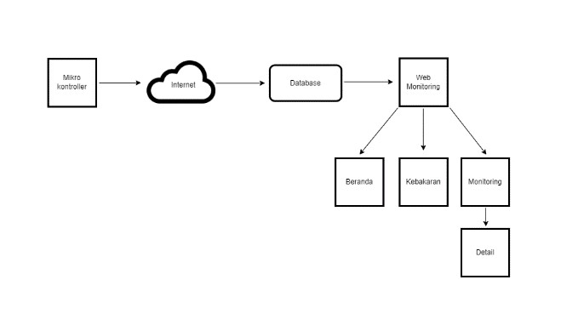

Gambar 7 Arsitektur *Software*

1. Infrastruktur *Wirelles Sensor Network*

*Wireless* *Sensor* *Network* (WSN) merupakan jaringan sensor nirkabel yang menghubungkan perangkat sensor, *router* dan *sink* *node* yang saling terhubung secara *Ad-hoc*. Teknologi jaringan WSN terhubung secara *Adhoc* sehingga memiliki beberapa kelebihan dibanding jaringan seluler diantaranya yaitu tidak memerlukan infrastruktur seperti BTS pada jaringan seluler sehingga jangkauan komunikasi pada WSN bisa dilakukan di wilayah yang sulit dijangkau.

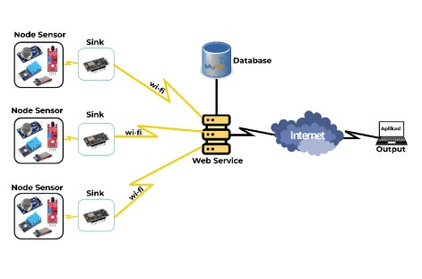

Gambar 8 Infrastruktur WSN

1. *Node* Sensor, berfungsi untuk :
   * Mendapatkan data sensor suhu lingkungan, gas dan api.
   * Mengirimkan data sensor ke *sink*.
2. *Sink*
   * Menerima data suhu lingkungan, gas dan api.
   * Mengirim data ke *web* service atau *server* pusat.
3. *Web* *Service*
   * Menerima informasi suhu lingkungan, gas dan api dari *sink*.
   * Mengirim data sensor ke *website* atau *output.*
   * Menyimpan data sensor ke *database* SQL.
4. Output
   * Terkoneksi pada *web* *service.*
   * Menerima data suhu lingkungan, gas dan api dari *web* *service.*
   * Menampilkan secara *realtime* keadaan suhu lingkungan, gas dan api.

1. Pengujian Sistem

Sebelum sistem diterapkan, proses evakuasi dilakukan setelah kebakaran sudah menyebar sehingga banyak menyebabkan kerugian. Hal ini terjadi akibat tidak adanya pengawasan dari badan penanggulangan bencana daerah yang dilakukan secara langsung.

Pada dasarnya sebelum terjadi kebakaran hutan suhu lingkungan diatas 30℃. Tahap Pengujian dilakukan dengan menguji tingkat keakuratan sensor DHT11, Flame sensor, Sensor MQ-2 dan Buzzer dengan pengujian hasil sistem.

Tabel 1 Hasil Pengujian Akurasi Sensor

|  |  |  |  |
| --- | --- | --- | --- |
|  | ***Input*** |  | ***Output*** |
| Suhu (℃) | Api  (Jarak) | Gas | Label |
| 30 | 20 cm | 204 ppm | Terdeteksi kebakaran |
| 32 | 40 cm | 150 ppm | Terdeteksi kebakaran |
| 32 | 60 cm | 785 ppm | Terdeteksi kebakaran |
| 31 | 80 cm | 927 ppm | Terdeteksi kebakaran |
| 30 | 100 cm | 6508 ppm | Terdeteksi kebakaran |

Pada tabel 1 pengujian keakuratan sistem dilakukan dalam 5 tahap, pada tahap pertama dan kedua dilakukan pengujian dengan membuat api skala kecil dengan jarak alat 20 - 40 cm dan terdeteksi suhu lingkungan 30 - 32 ℃, kandungan gas atau asap sebesar 105 hingga 204 ppm. Pada tahapan percobaan ketiga dengan skala api sedang dengan jarak 60 cm dan terdeteksi suhu lingkungan 32 ℃, kandungan gas atau asap sebesar 500 - 785 ppm. Pada tahapan percobaan keempat dan kelima dilakukan percobaan dengan membuat api kebakaran skala besar dengan jarak 100 cm dan terdeteksi suhu 30 ℃, kandungan gas atau asap 6508 ppm.

|  |
| --- |
| 4 ◼ *Sistem Monitoring Alat Pendeteksi Kebakaran Hutan ...*  ISSN: 1978-1520 |

1. Pengujian Sensor MQ-2

Pada tabel 2 pengujian sensor MQ-2 dilakukan dalam 5 tahap dengan jarak sistem dan titik api yang berbeda-beda. Jarak yang diterapkan dalam pengujian sensor MQ-2 yaitu berada pada 20 – 100 cm. Adapun kategori kandungan gas yang dideteksi dalam pengujian ini yaitu gas korek api (buthana (C4H10)), gas lingkungan sekitar dan asap kebakaran hutan hingga kandungan asap rokok

(karbonmonoksida (CO)).

Tabel 2 Pengujian Sensor MQ-2

|  |  |  |  |
| --- | --- | --- | --- |
| **Gas** | **Kebakaran hutan** | **Asap rokok** | ***Output*** |
| 204 ppm | 836 ppm | 785 ppm | Kebakaran |
| 150 ppm | 1028 ppm | 1063 ppm | Kebakaran |
| 276 ppm | 932 ppm | 237 ppm | Kebakaran |
| 94 ppm | 1634 ppm | 424 ppm | Kebakaran |
| 128 ppm | 6508 ppm | 519 ppm | Kebakaran |

1. Pengujian Flame sensor

Pada tabel 5.3 dilakukan pengujian flame sensor dalam jarak 20 cm hingga 100 cm dari sistem dan titik api. Pada pengujian ini untuk mengecek keakuratan sensor api, pada jarak 20 – 60 cm sensor api dapat mendeteksi dengan membuat api dalam skala kecil hingga sedang. Sedangkan pada jarak 100 cm flame sensor dapat mendeteksi api dengan membuat skala besar kebakaran.

Tabel 3 Pengujian Flame Sensor

|  |  |  |  |
| --- | --- | --- | --- |
| **NO** | **Jarak (cm)** | **Kondisi** | ***Output*** |
| 1. | 20 | Terdeteksi | Kebakaran |
| 2. | 40 | Terdeteksi | Kebakaran |
| 3. | 60 | Terdeteksi | Kebakaran |
| 4. | 80 | Terdeteksi | Kebakaran |
| 5. | 100 | Terdeteksi | Kebakaran |

1. Pengujian DHT11 pengujian sensor DHT11 dilakukan dalam 5 percobaan. Dari percobaan keakuratan sensor DHT11 didapatkan bahwa dari 5 pengujian yang dilakukan hasil *error* yaitu sebesar 0,54%.

𝑠𝑢ℎ𝑢 𝑡𝑒𝑟𝑚𝑜𝑚𝑒𝑡𝑒𝑟 − 𝑠𝑢ℎ𝑢 𝐷𝐻𝑇11

%𝑒𝑟𝑜𝑟𝑟 = 𝑥 100%

𝑠𝑢ℎ𝑢 𝑡𝑒𝑟𝑚𝑜𝑚𝑒𝑡𝑒𝑟

|  |  |  |  |
| --- | --- | --- | --- |
| **No.** | **Suhu**  **Termometer (℃)** | **Sensor**  **DHT11**  **(℃)** | **Selisih nilai**  **pembacaan** |
| 1. | 30 | 36 | 0,6 |
| 2. | 27 | 33 | 0,6 |
| 3. | 29 | 35 | 0,6 |
| 4. | 31 | 36 | 0,5 |
| 5. | 32 | 36 | 0,4 |

1. KESIMPULAN

* Pada penelitian ini dapat disimpulkan bahwa peneliti berhasi membangun sistem monitoring alat pendeteksi kebakaran hutan secara realtime dan melakukan evaluasi sistem dengan cara memberikan sampel berupa api dan asap kebakaran hutan dalam skala kecil dan hasil yang diperoleh adalah sistem dapat mendeteksi kebakaran dengan kisaran waktu 10 detik setelah terjadi kebakaran.
* Kekurangan alat ini ada pada jarak kebakaran dan titik alat dimana alat ini bekerja dengan baik dalam jarak maksimal 1 meter dan juga sistem ini dibuat dalam bentuk *prototype.*
* Kelebihan alat ini dapat mendeteksi kebakaran hutan dengan akurat dan proses pengiriman data ke *website* secara *realtime*.

5. SARAN

Untuk pengembangan alat lebih lanjut hendaknya menambahkan *gps* di sistem agar sistem dapat memperbarui lokasi secara otomatis juga sensor gas dan sensor api yang jarak deteksinya lebih luas agar data lebih akurat. Untuk pengembangan website hendaknya menambahkan sistem web gis.

|  |
| --- |
| **IJCCS**  Vol. x, No. x, July 201x : first_page – end_page |

UCAPAN TERIMA KASIH

Dalam penelitian dan penyusunan skripsi, penulis mendapatkan bantuan baik secara teknis maupun non teknis berupa bimbingan, arahan maupun bantuan lainnya dari berbagai pihak. Untuk itu, penulis ingin mengucapkan terima kasih kepada :

1. Bapak Dr. Muhammad Zamrun Firihu, S.Si. M.Si., M.Sc. selaku Rektor Universitas Halu Oleo.
2. Bapak Dr. Edward Ngii, S.T., M.T. selaku Dekan Fakultas Teknik

Universitas Halu Oleo

1. Ibu Isnawaty, S.Si, M.T. selaku Ketua Jurusan S-1 Teknik Informatika Fakultas Teknik Universitas Halu Oleo.
2. Bapak LM. Fid Aksara, S.Kom., M.Kom. sebagai Pembimbing I yang telah banyak memberikan saran, petunjuk, ilmu pengetahuan, dukungan dan motivasi sehingga skripsi ini dapat terselesaikan.
3. Ibu Statiswaty, S.T.,MMSI. Sebagai Pembimbing II yang telah banyak memberikan saran, petunjuk, ilmu pengetahuan, dukungan dan motivasi sehingga skripsi ini dapat terselesaikan.

DAFTAR PUSTAKA

1. I. A. Wijaya, “Rancang Bangun Sistem Pendeteksi Kebakaran Hutan Wisata Menggunakan Sensor Asap Mq-7, Max6675 Thermocouple Sensor Dan Sensor Api Berbasis Modul Gsm,” *Jurusan Teknik Elektro Fakultas Teknik Universitas Tidar*, vol. 1, No.1, pp. 3-8.
2. M. Harianto, “Terbakar, 4,5 hektare savana Taman Nasional Rawa Aopa Watumohai,” *Rawa Aopa Watumohai,*

Vol. 2, No. 1, pp. 1-12.

1. A. Apriani, “Aspek Penerapan *Wireless* *Sensor* *Network* Untuk Mendeteksi Pencemaran Udara Akibat Kabut Asap Kebakaran Hutan,” *Jom* *FTEKNIK.*, Vol. 3, No. 1, pp. 1-9.
2. A. Muhammad, D. Setiawan, and Syahputra Guntur, “Perancangan Jam

Digital Dan Sistem Bel Otomatis Pada Sekolah Dengan Teknik Counter

Berbasis Mikrokontroler,” *J-SISKO*

*TECH (Jurnal Teknol. Sist. Inf. dan Sist.*

*Komput. TGD)*, Vol. 3, No. 2, pp. 65.

1. M. G. Bhagaskoro, “Analisis Paket Data Dan Perhitungan Kecepatan Object Dengan Menggunakan Modul Nodemcu

Esp8266 Dan Sensor Ultrasonic Dengan Localhost,” *Electrician*, Vol. 16, No. 2, pp. 153–160.

1. J. Rendi, “Unified Modeling Language (UML) Model Untuk Pengembangan Sistem Informasi Akademik Berbasis Web,” *Jurnal*

*Informatika: Jurnal Pengembangan IT,* Vol.

3, No. 1, pp. 126-129.